**CATEGORIE:**[**Alimentazione**](http://www.informasalus.it/it/articoli/alimentazione1/)**,**[**Salute**](http://www.informasalus.it/it/articoli/salute/)**,**[**Medicina preventiva**](http://www.informasalus.it/it/articoli/medicina_preventiva/)

[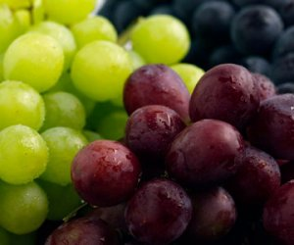](http://www.informasalus.it/it/articoli/uva-alleato-cancro.php)

Uva, un alleato naturale nella lotta contro il cancro

Un componente attivo contenuto nei semi d'uva è  efficace nell'indurre la morte delle cellule tumorali (apoptosi), lasciando però intatte le cellule sane. È quanto emerge da un nuovo studio condotto dai ricercatori del Cancer Center presso l’Università del Colorado e pubblicato sulla versione online della rivista Nutrition and Cancer*.*  
Il composto isolato dall’estratto di semi d’uva è stato battezzato**“B2G2”**e ha dimostrato di essere più efficace del suo predecessore integrale chiamato “GSE” (Grape Seed Extract), oggetto di studi fino a oggi.  
Abbiamo dimostrato un’attività similare anticancro in passato, utilizzando l’estratto di semi d’uva (GSE) – ha spiegato il dott. Alpna Tyagi, coautore dello studio – ma ora sappiamo il B2G2 è il principio più biologicamente attivo, che può essere sintetizzato in quantità che ci permetteranno di studiare in modo più dettagliato il meccanismo morte nelle cellule cancerose”.  
Un altro studio condotto invece dai ricercatori della Louisiana State University ha intanto rilevato che alimenti o spezie come l’uva, la curcuma o persino il tofu sono in grado di contrastare la crescita delle cellule tumorali grazie ai composti chimici naturali in essi contenuti.  
Secondo gli studiosi è però essenziale che tali alimenti vengano consumati in una certa combinazione: ognuno da solo, infatti, non sarebbe in grado di produrre effetti di particolare rilevanza.